Отчёт за декабрь месяц группы «Полянка»
В декабре месяце у нас было 4 основных темы: «Времена года. Календарь», «Новогодний праздник. Ёлка наряжается.», «Новогодний праздник. Дед Мороз и Санта-Клаус», «Новогодний праздник. Коляда»
«Времена года.Календарь»
В группе прошла выставка разнообразных календарей-принесённых ребятами из дома.
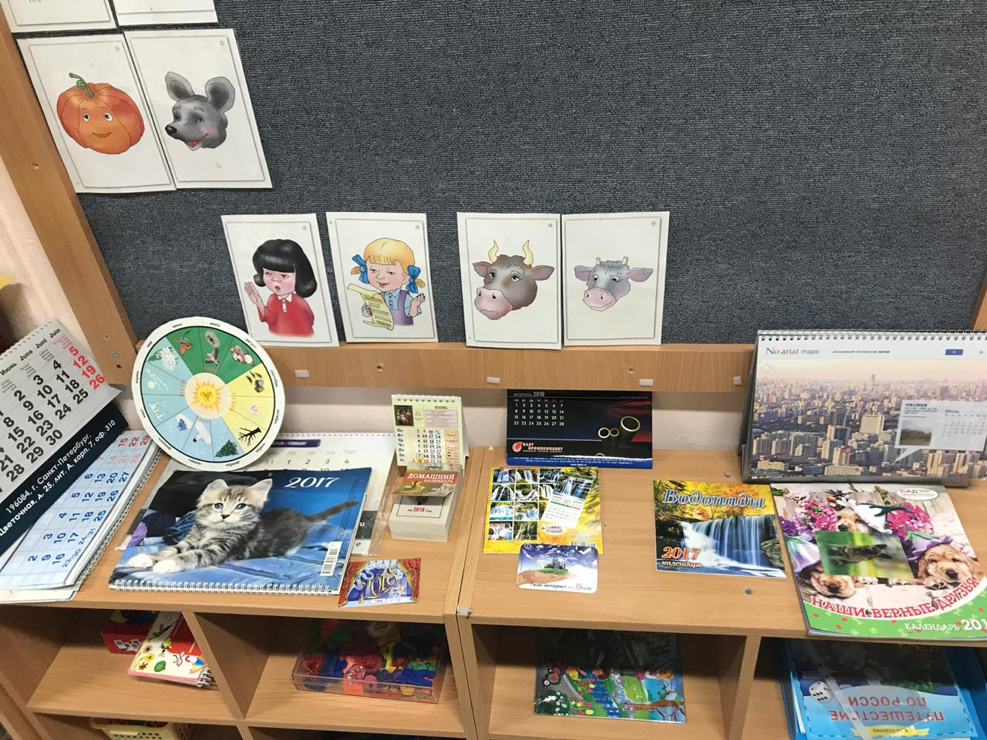

Создан календарь природы по месяцам(коллективная работа)
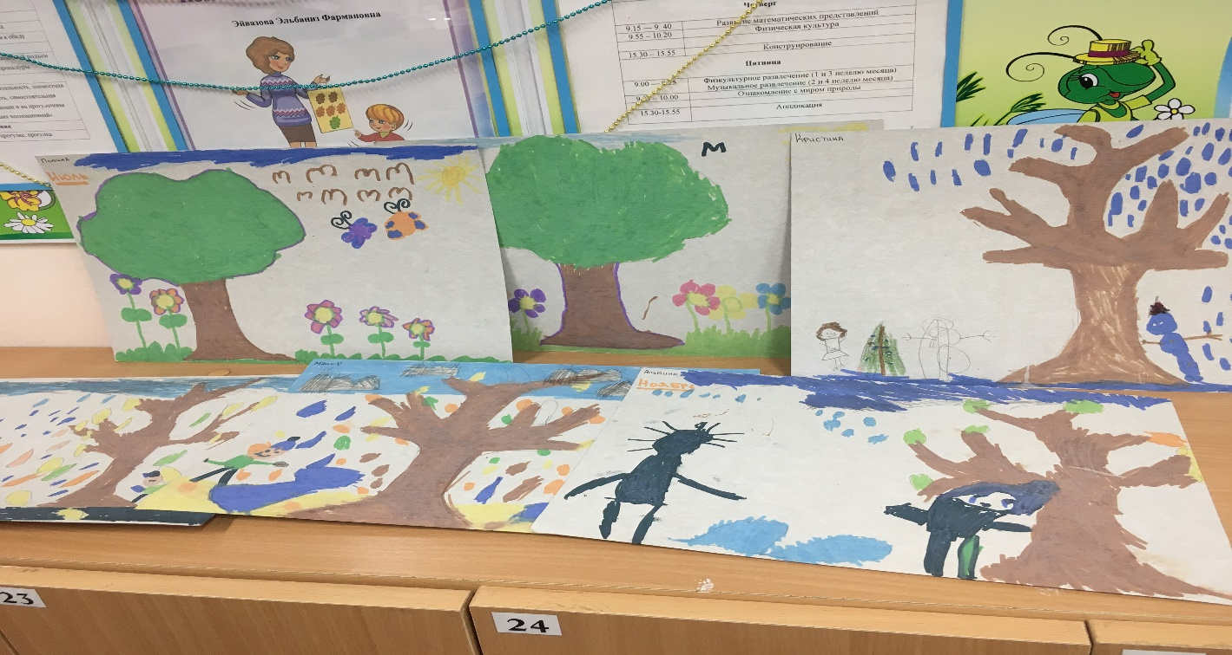

«Новогодний праздник.Ёлка наряжается»
Совместно с ребятами была украшена к Новогоднему празднику наша группа!

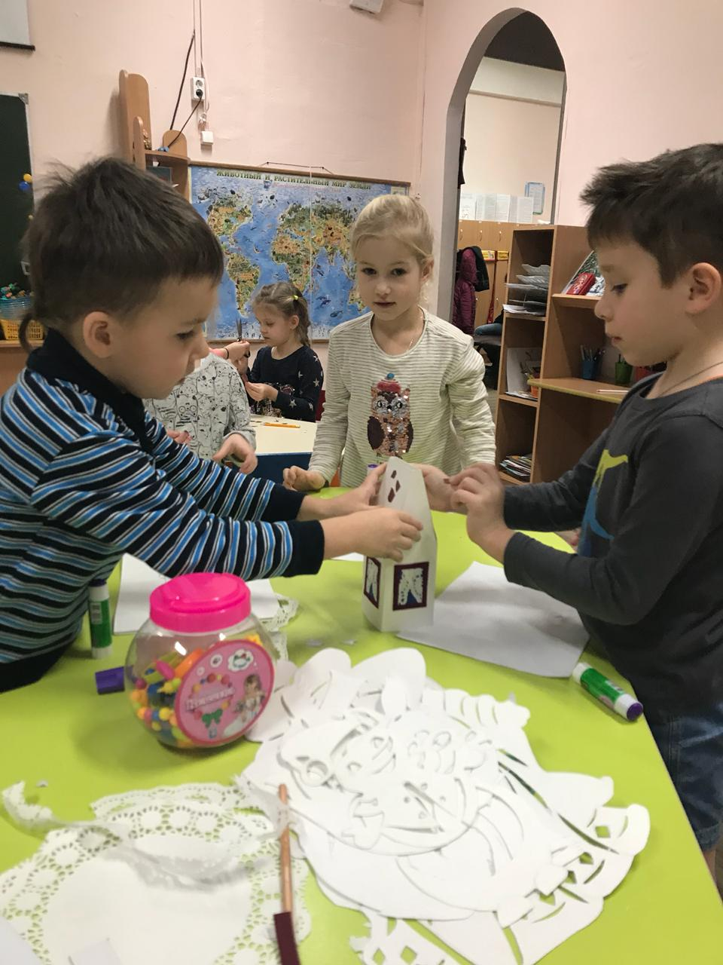
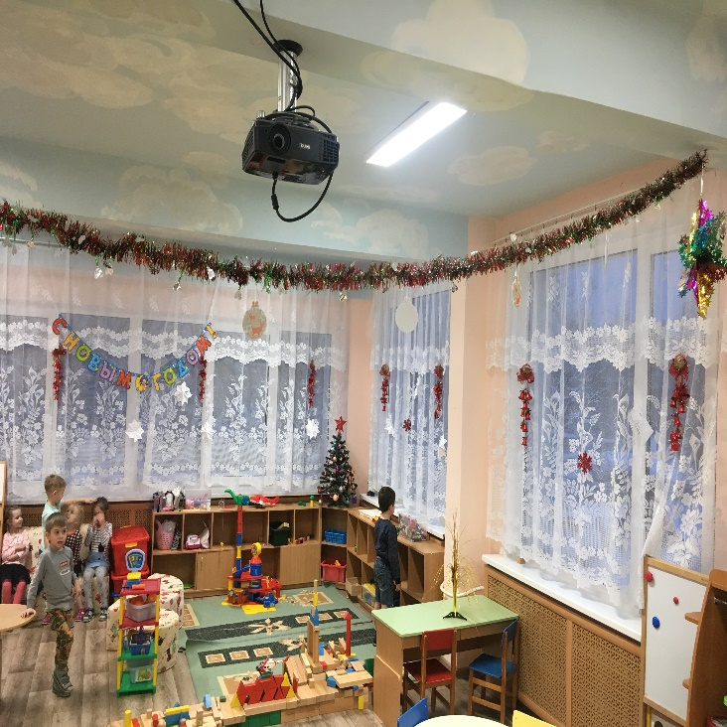

Прошла в группе ,а затем ихолле нашего сада выставка работ, поделок и рисунков «Новогодний калейдоскоп», где ребята с родителями проявили свою фантазию в совместном творчестве.

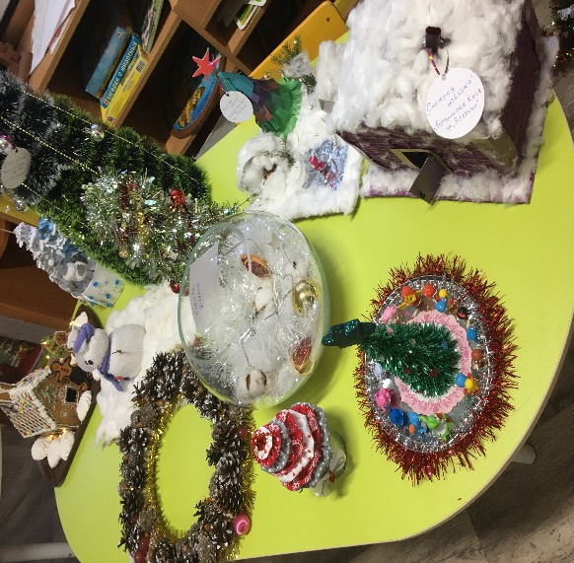
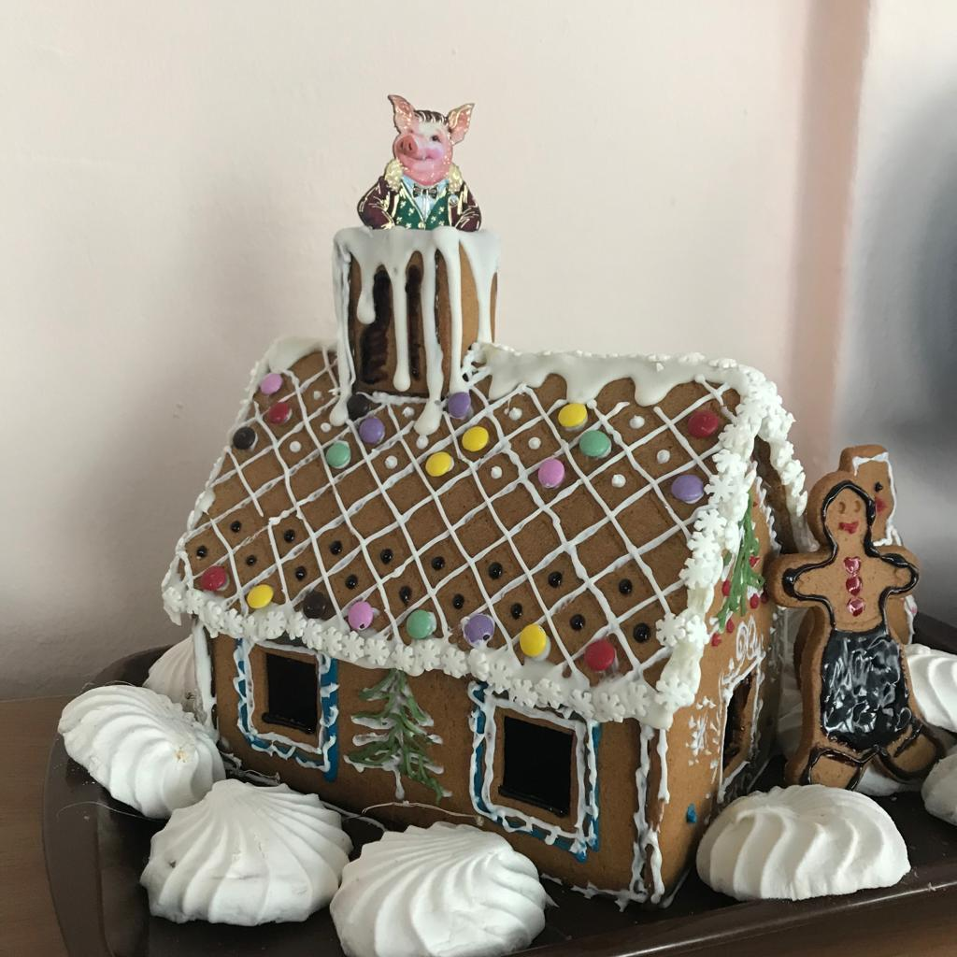

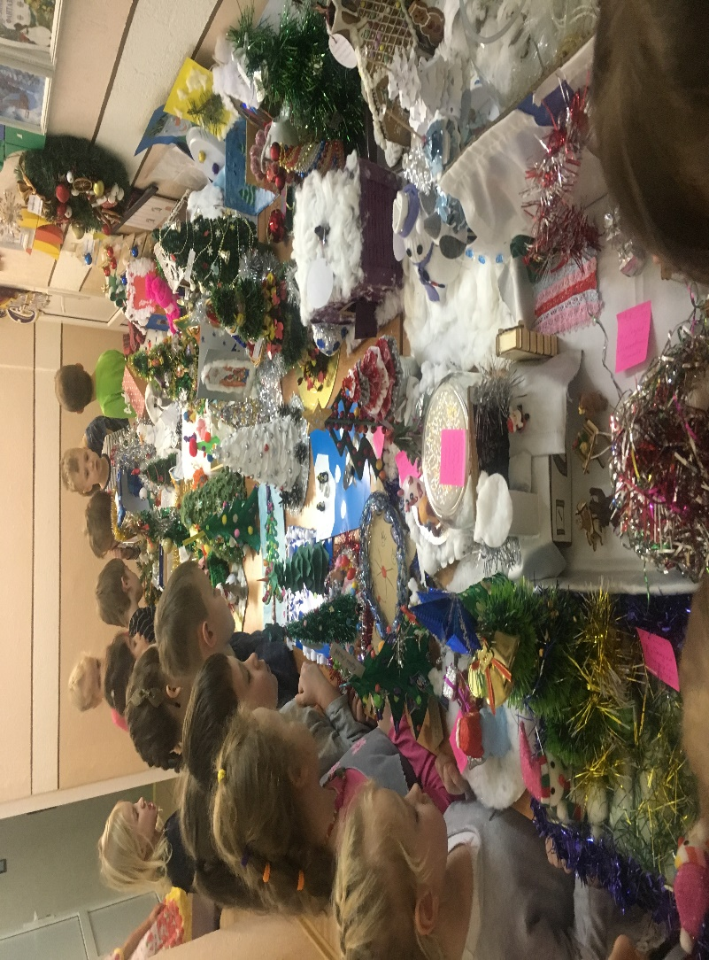

Нетрадиционным способом рисования изображали разные виды ёлок.
На этой неделе прошло открытое занятие для родителей по «Звуковой культуре речи»

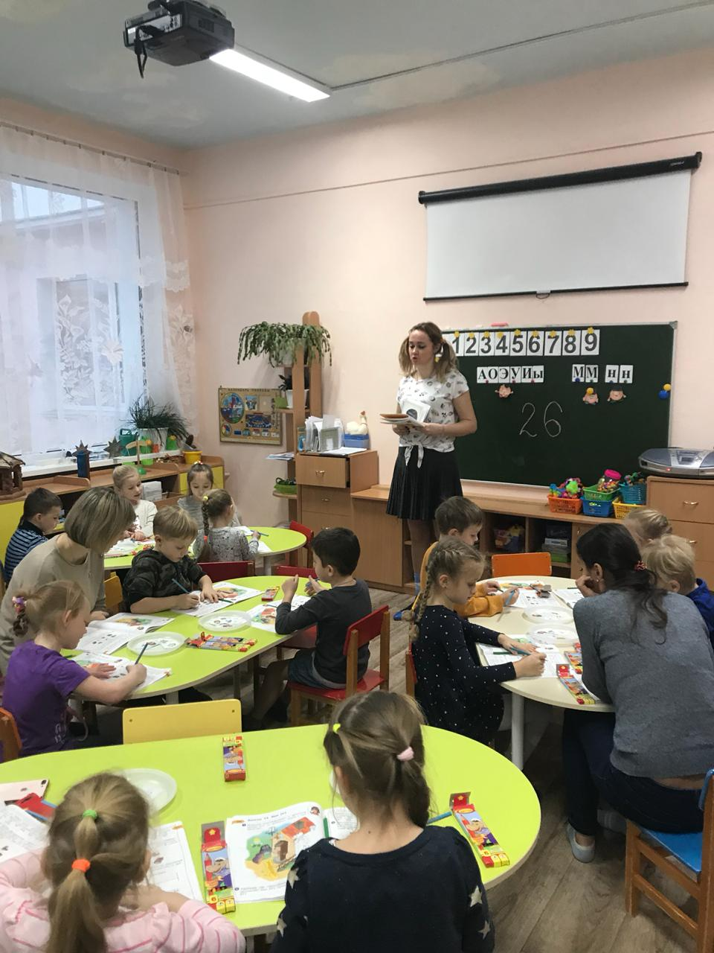
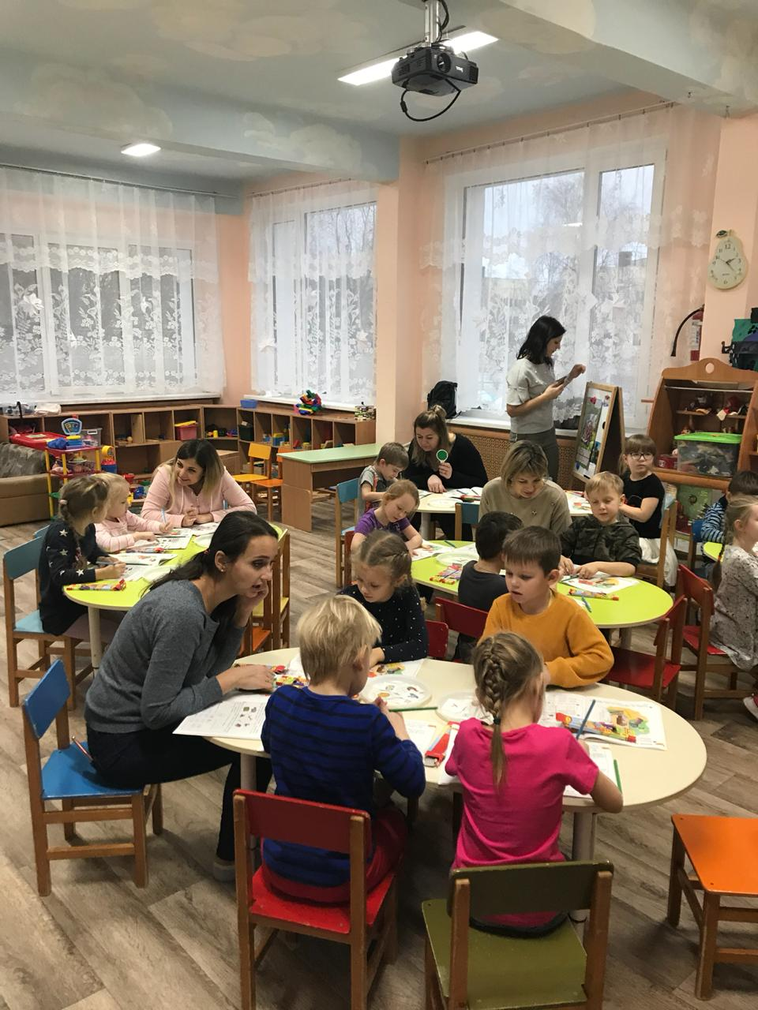

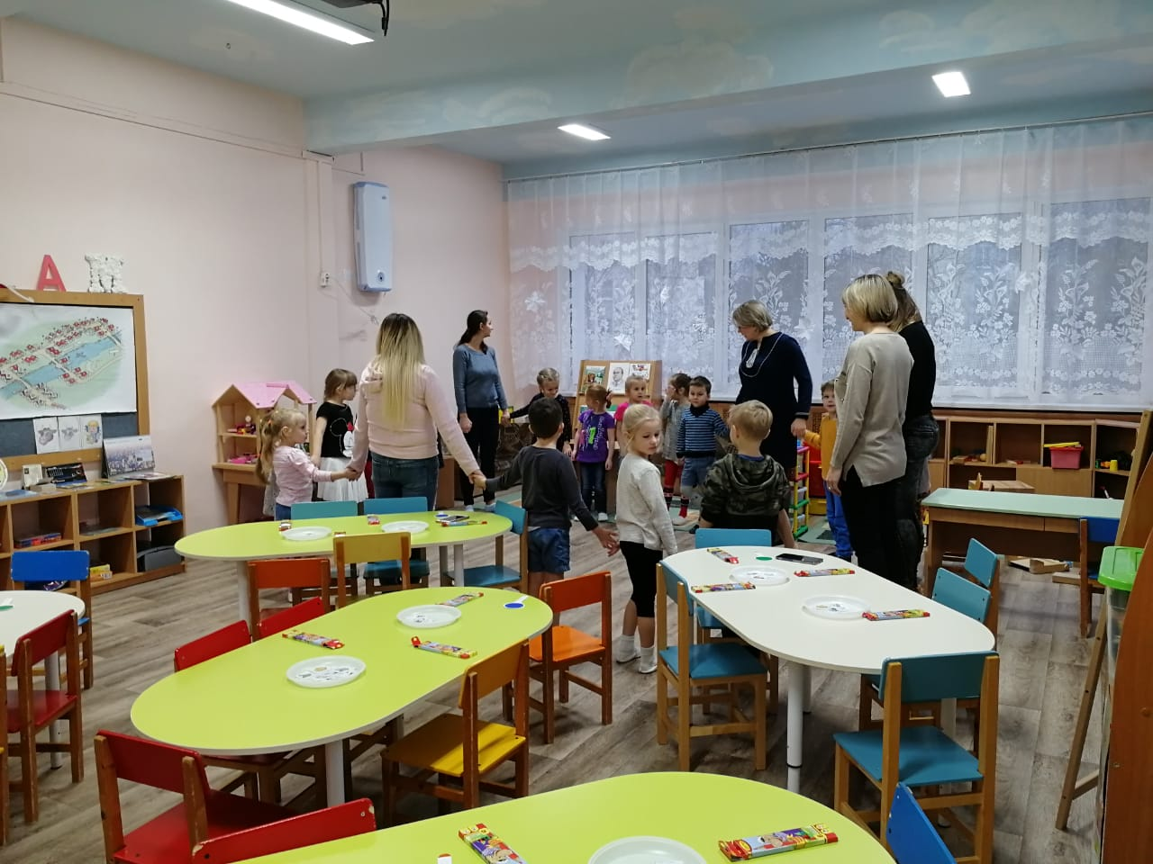

«Новогодний праздник.Дед Мороз и Санта-Клаус»
Ребята рисовали рисунки для Деда Мороза с просьбами о подарках и поздравлениями.
Мы изготовили украшения для домашней ёлочки -символ года «Свинка» , «Снежная избушка»

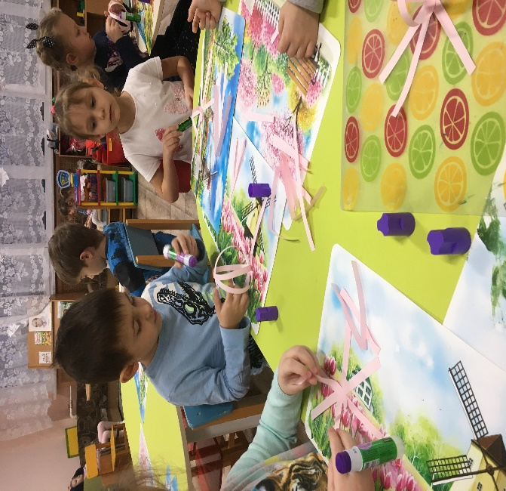
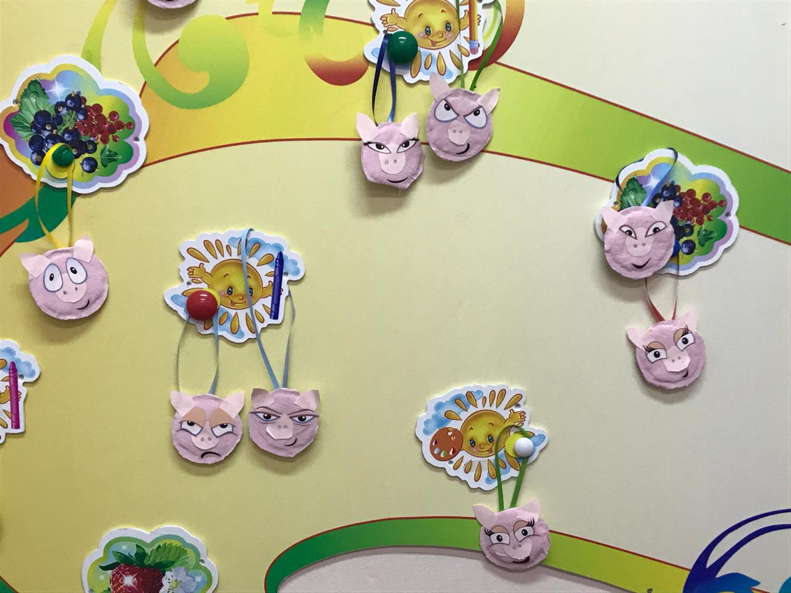

.

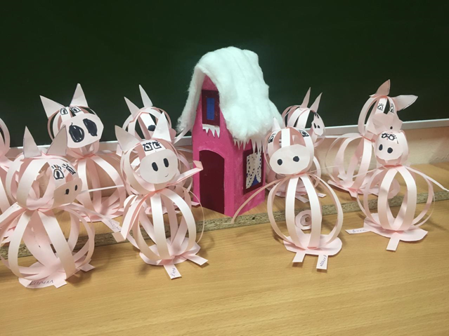

Сделали коллективную работу «Дедушка Мороз и внучка Снегурочка».

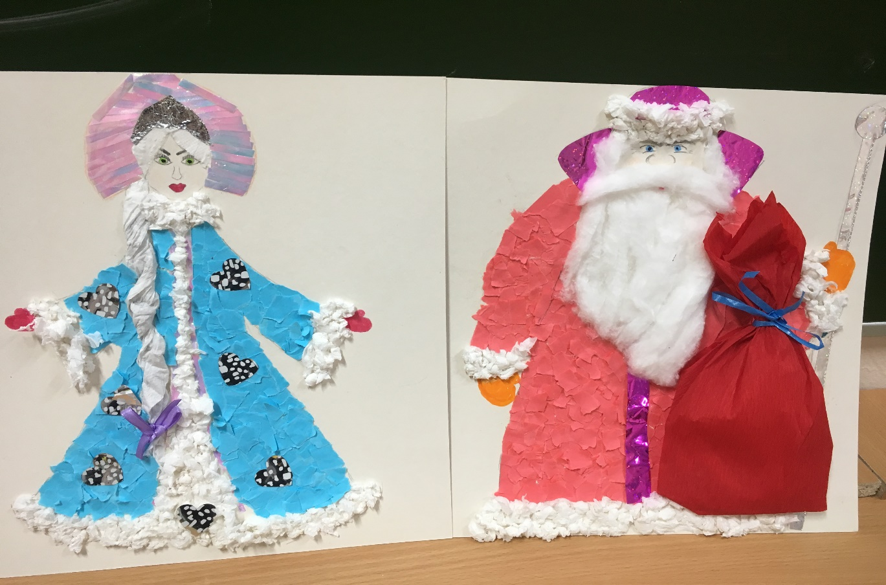

Гостем группы в этом месяце у нас была мама Паши Овчинникова,Екатерина Юрьевна.Она работает фитнес-тренером и провела для наших ребят мастер-класс по детской йоге-дети были в восторге!
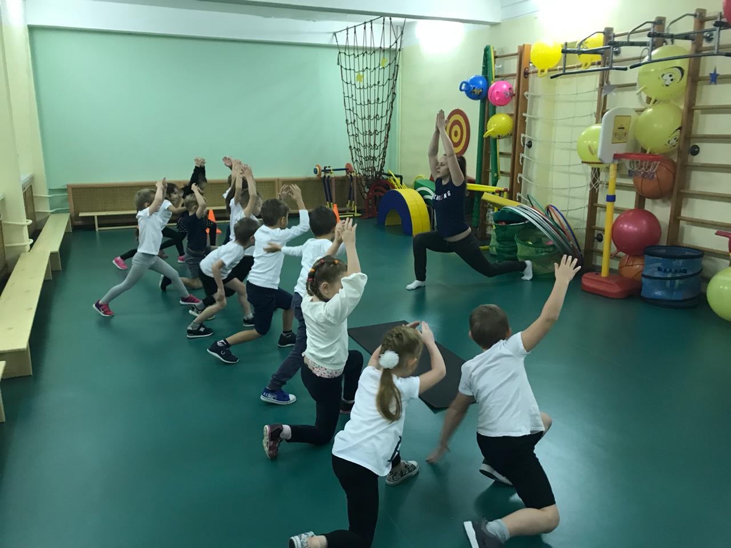
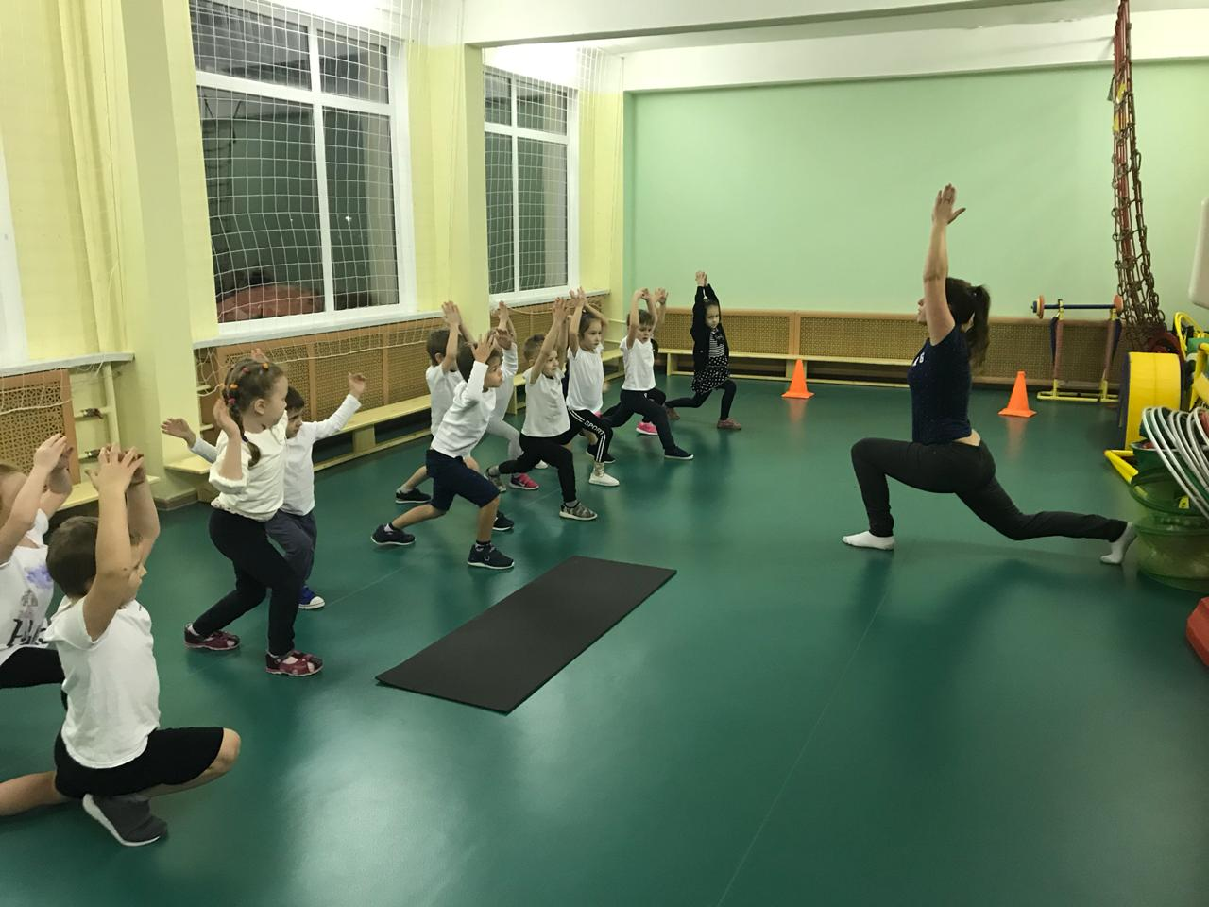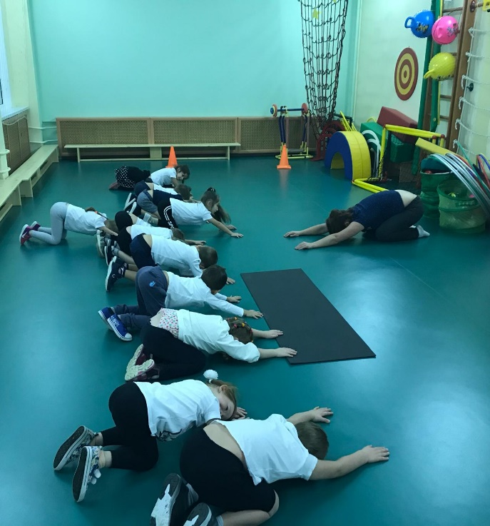

«Новогодний праздник. Коляда»
У нашей группы прошёл «Новогодний утренник»

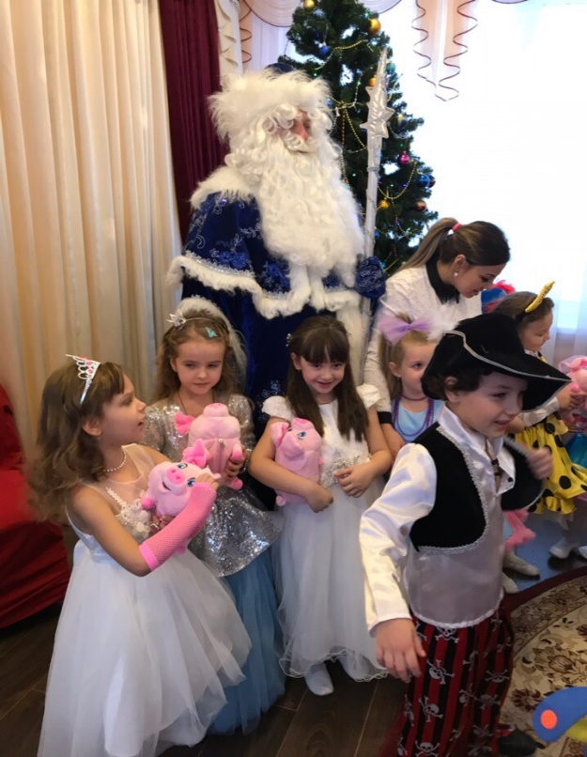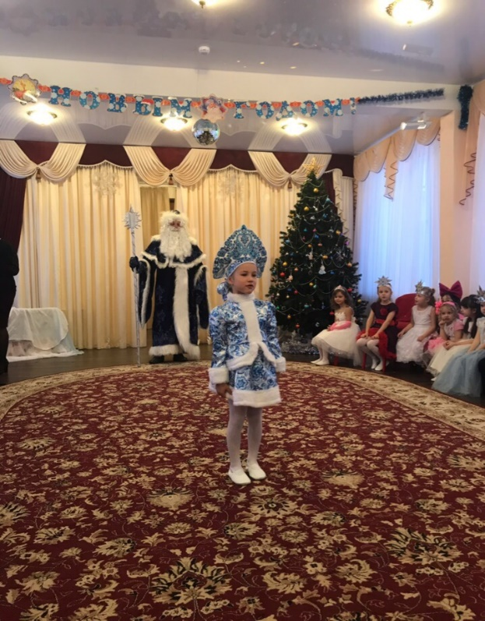

Мы разучили много интересных «Колядок», сделали «Имбирные» печеньки и птичек.

